Государственное областное автономное общеобразовательное учреждение
«Центр образования, реабилитации и оздоровления»
Учитель географии и краеведения Голосова Л.А.

Разработка урока:
Знаменитые земляки Липецкого края (ученые и путешественники).
(Семенов, Лодыгин, Мушкетов, Кропоткин, Чаплыгин, Славянов)
Тип урока: комбинированный с элементами проблемно-поисковой работы.
Цель урока: воспитание патриотизма к Родине через изучение истории жизни замечательных людей; расширить знания учащихся о земляках, прославивших свой край; научить оценивать значимость образования, знаний в жизни; развивать умения работать с текстом, делать выводы.
Оборудование и литература: В. Прохоров «Липецкая топонимика», портреты ученых, раздаточный материал, презентация к уроку, карта Липецкой области, материалы периодической печати.
Ход урока:
1. Организационный момент.
2. Включение в урок. Знакомство с именами поэтов и писателей-земляков, их творчеством, является одной из составных частей изучения истории, традиций родного края, обогащает новыми знаниями и впечатлениями, помогает ощутить любовь к малой родине, к родной земле.
О сколько нам открытий чудных
Готовит просвещенья дух
И опыт, сын ошибок трудных,
И гений, парадоксов друг,
И случай, бог изобретатель.
А. С. Пушкин
Липецкая область – удивительно плодородная земля для взращивания талантливых людей. Исподволь, не торопясь, подготовила она и явила миру выдающегося Быханова, Лодыгина, Шишкова, Ошанина, Флавицкого. Липецкий край – прародина знаменитого ученого Семенова-Тян-Шанского. Огромный след в истории оставил Трунов. Все они стали приемниками великой российской науки, сохранили, развили и умножили ее лучшие достижения. Культурное наследие Липецкого края – великая ценность, история Родины и её самобытность.
Земля липецкая помнит и чтит имена многих прославленных на весь мир писателей, поэтов, музыкантов, научных деятелей, исторических личностей, святителей.
А что мы можем рассказать о своих выдающихся земляках, живущих рядом с нами?
Сегодня на уроке мы познакомимся с жизнью и деятельностью людей, которые внесли существенный вклад в развитие нашего края и всей страны в целом. Для чего человеку необходимы эти знания?
3. Актуализация знаний, постановка проблемы.
Задание № 1
Посмотрите на список выдающихся земляков нашего края и подчеркните фамилии, которые не имеют отношения к музыкальному краеведению.
Игумнов, Семенов-Тян-Шанский, Кропоткин, Лебедев, Обухова, Чаплыгин, Мушкетов, Славянов, Лодыгин.
Эти люди изучали окружающий мир. Они делали открытия и изобретения, которые изменили и украсили образ человеческой жизни.
Вопрос для размышления: «Можно ли прожить без тех открытий, которые были сделаны нашими земляками?»
4. Открытие новых знаний.
Учитель: У нас на столах рабочие листы. По ходу урока отмечайте те или иные факторы.
Задание № 2
Назвать памятные места, связанные с жизнью и деятельностью замечательных людей по книге В. Прохорова «Липецкая топонимика», найдите старые названия населенных пунктов, где родились эти знаменитые люди.
Липецкий край – важнейшая составляющая в судьбе и творчестве русских знаменитостей.
Давайте сегодня перелистаем страницы истории жизни выдающихся людей и составим свою книгу истории выдающихся земляков земли Липецкой!
Задание № 3
Дети представляют презентации по группам (опережающее задание).
Задание № 4
Группы детей представляют страницы книги из биографии ученых и путешественников: Семенова, Лодыгина, Мушкетова, Кропоткина, Чаплыгина, Славянова.

Задание № 5
Заполните таблицу «Кто? Что? Где?»

Кто? | Что? Открытие | Где? Область знания
1. Мушкетов Иван Васильевич | Средняя Азия, Урал Кавказ | Российский путешественник, геолог и исследователь
2. Семенов Петр Петрович | Экспедиции на Тян- Шань, в Среднюю Азию | Географ, статист
3. Кропоткин Петр Алексеевич  4. Лодыгин Александр Николаевич | Витимское и Патомское нагорье | Ученый в области физической географии, российский электротехник
5. Славянов Николай Гаврилович | Сварочный аппарат | Изобретатель, электротехник
6. Чаплыгин Сергей Алексеевич | Открытие в области механики | Основоположник аэродинамики, математики

Задание № 6
Вашему вниманию предлагается портретная галерея выдающихся людей прошлого нашего края. Задача – определить, кто изображен и чем он прославился. Демонстрация слайдов Семенов, Лодыгин, Мушкетов, Кропоткин, Чаплыгин, Славянов.

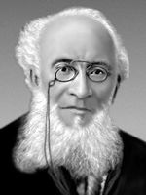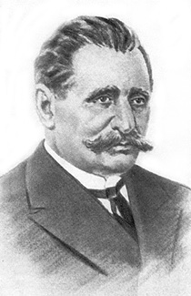
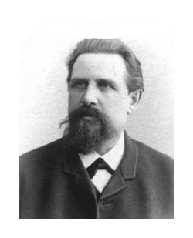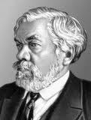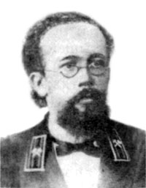

5. Самостоятельная работа и рефлексия.
Учитель: История нашего края – это, прежде всего, люди, чьи судьбы вольно или невольно переплелись с этой местностью.
Предлагаю принять участие в викторине о наших выдающихся земляках, составленной по календарю «События и даты Липецкого края».
Славянов Николай Гаврилович
1. Назовите место рождения Н. Г. Славянова. 2. Славянов – ученый в какой области знаний? 3. Что изобрел и где применил свое изобретение?
Чаплыгин Сергей Алексеевич
1. В каком городе родился С. А. Чаплыгин? 2. В чем ценность работ Чаплыгина? 3. Какой науки Чаплыгин был основателем?
Кропоткин Петр Алексеевич

1. Когда родился и где? 2. В каких экспедициях участвовал? 3. Почему его называют нашим земляком? 4. Назовите объекты открытые ученым?
Мушкетов Иван Васильевич
1. Где и когда родился И. В. Мушкетов? 2. Какие были его первые геологические экспедиции, что он в них изучал? 3. Какие природные ресурсы изучал Мушкетов в Липецке? 4. Какую науку он основал?
Лодыгин Александр Николаевич
1. Когда и где родился А. Н. Лодыгин? 2. Какое было главное изобретение А. Н. Лодыгина? 3. Какой вклад в науку внёс Лодыгин?
Семёнов-Тян-Шанский
1. В каком году и где родился Тян-Шанский? 2. Что повлияло на выбор Семеновым его судьбы? 3. В скольких географических названиях увековечено имя Семенова? 4. Какую коллекцию собирал Семёнов-Тян-Шанский?
6. Подведение итогов. Домашнее задание.
Путешествуйте по Липецкому краю, и вы узнаете не только об этом удивительном уголке Черноземья, но и о великих людях, родившихся и живших здесь.
«Путешествие – один из способов бессмертия. Путешествуя, живешь временами до себя и временем после себя».
Семенов-Тян-Шанский
Составить кроссворд «Знаменитые земляки Липецкого края».

